

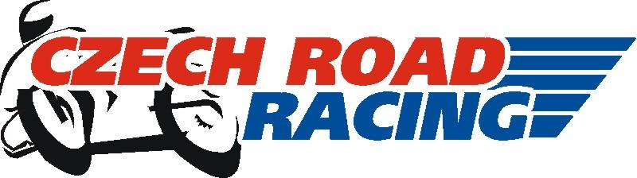

Alpe Adria Road Racing championship 2013
Mistrovství ČR silničních závodů motocyklů 2013

Michal Chalupa #83 – Yamaha R6 – třída Supersport

5. – 12. 3. Dunlop Eurotest – Albacete, Valencia (SPA)
6. – 7. 4. ZRUŠENO AA Cup + MČR – Slovakiaring (SVK) – dvojzávod (So + Ne)
20. – 21. 4 CEMC – Brno (CZE)
4. – 5. 5. AA Cup – Adria Raceway (ITA)
25. – 26. 5. AA Cup + MČR – Pannoniaring (HUN) – dvojzávod (So + Ne)
15. – 16. 6. AA Cup – Grobnik, Rijeka (CRO)
21. – 23. 6. Test (Rehm) – Most (CZE)
6. – 7. 7. AA Cup + MČR – Most (CZE)
27. – 28. 7. AA Cup + MČR – Poznaň (POL) – dvojzávod (So + Ne)
17. – 18. 8. AA Cup – Grobnik, Rijeka (CRO) – dvojzávod (So + Ne)
7. – 8. 9. AA Cup + MČR – Slovakiaring (SVK)
5. – 6. 10. ME – Albacete (SPA)

AA Cup – Alpe Adria Road Racing Championship
MČR – Mistrovství ČR
CEMC – Central Europe Motorcycle Championship
Test – testování, volné tréninky
ME – Mistrovství Evropy, finálový závod

